

**PROYECTO FRONTUR**

Se pretende realizar un análisis de los datos relativos que recoge la entrada en España de visitantes no residentes en España y que son ofrecidos por el ministerio de industria y turismo a través de FRONTUR**.**

**Introducción.**

El proyecto está orientado a intentar extraer información de los datos ofrecidos y mejorar la experiencia de visualización que ahora mismo se dispone en la plataforma por medio de un mapa interactivo publicable vía web.

Se elaboran una serie de preguntas que se entienden que podrían de ser utilidad en los distintos sectores y que son respondidas en el archivo Frontur2015_descritivo. Las preguntas a resolver son las siguientes:

SECTOR HOTELERO

1. Número de viajeros alojados varias noches en hotel por Provincia.
2. Nacionalidades que más se alojan en hotel.
3. Ver donde más se alojan los turistas extranjeros.
4. Ver correlación entre alojados en hotel y que han contratado paquete de viajes.

SECTOR TRANSPORTE

1. Ranking del tipo de transporte por nacionalidad.
2. .Por cada nacionalidad, correlación entre tipo de transporte y paquete de viajes.
3. Evolución por vía de entrada

SECTOR VIVIENDA

1. Ver la evolución de viviendas en propiedad, o alquiladas por extranjeros por mes y por año.
2. Ver la distribución (con el mapa de provincias) de extranjeros que vienen por trabajo, estudios, vacaciones.

Se desarrolla un mapa dinámico para saber la ubicación a nivel de municipio de cada uno de los visitantes dentro del fichero Frontur2015_CuadroMandos.R

Se hace un estimado a futuro del número total de visitantes para 2016 y 2017 dentro del fichero modelos_laboratorio.R

Se busca elaborar un modelo predictivo de cual comunidad elegirá el visitante en función de la fecha del viaje, como acceden, el número de días que se alojan y donde se alojan.

**Descripción de los datos de entrada.**

Los datos usados son series históricas que van desde 2013 a 2015 haciendo especial hincapié en el último año ofrecido.

Los datos puedes ser descargado desde el siguiente enlace:

[Microdatos](http://estadisticas.tourspain.es/es-es/estadisticas/frontur/microdatos/paginas/default.aspx)

El set de datos es un histórico del volumen de turistas que llegan a las distintas provincias de España desde todos los países del mundo, cada volumen de turistas estará segmentado a un nivel de detalle donde podremos conocer:

-Destino principal

-País de residencia

-Vías de acceso

-Alojamientos

-Motivos del viaje

-Paquete

-Pernoctaciones

-Tipo de transporte

-Tipo de viajero

-Donante

-Vía de entrada.

El detalle del dato se puede ver en el siguiente documento asociado:

[Diseño registro Frontur](http://estadisticas.tourspain.es/es-ES/estadisticas/frontur/microdatos/Documents/Diseno_Registro_Frontur.pdf)

**Metodología**

Todo el proyecto se ha realizado a través de la herramienta R Studio.

Se empieza haciendo una extracción y limpieza de los datos.

Para responder a las distintas preguntas elaboradas y plasmada en el fichero **Frontur2015_descriptivo.R** se hace uso de las herramientas ofrecidas sobre todo en las librerías plyr, también se hará uso de árboles y contrastes de hipótesis.

Para la visualización de los resultados se trabaja con las tablas dinámicas de datatable y diversos gráficos y mapas se hará uso de ggplot.

Para el mapa dinámico **Frontur2015_CuadroMandos.R** hace uso de shiny y de librería leaflet. Para agilizar la carga y las consultas previamente se lanzan dos scripts:

**Script_tratar_data.R** – tratamiento de los datos en bruto recibidos de frontur y adaptación al formato que luego se presentará en el mapa

**Script_obtener_geoposicion.R** – Obtiene la longitud y latitud de los municipios de España atacando a la api de google.

**Resumen del resultado.**

Parte de los resultados devueltos son descriptivos y su valor será específico del fin con que los posibles lectores quieran usarlos.

Algunas de las lecturas que podemos realizar serían:

SECTOR HOTELERO

* Son en las provincias de Las palmas, Barcelona y Málaga donde las pernoctaciones por viaje fueran las más duraderas.
* Son los ciudadanos de Reino Unido, Alemania e Italia los que más pernoctan por viaje.
* La mayoría de los visitantes tienen como alojamiento preferido los hoteles.
* Existe una relación de dependencia entre las personas que eligen un paquete como opción de viaje y las personas que duermen en hotel.

SECTOR TRANSPORTE

* La mayoría de los turistas que entran a España lo hacen por aeropuerto y carretera.
* La serie temporal denota una clara estacionalidad en las vías de entrada.
* Se observa la tendencia alcista en todas las vías sobre todo para el año 2015.
* Reino Unido, Italia y Alemania son los países que viajan más en crucero. Son Francia, Paises Bajos y Alemania los que vienen a España con autocaravana.
* El tren juega un papel inapreciable y mantiene una tendencia plana.

SECTOR VIVIENDA

* La vivienda alquilada tiene una tendencia alcista acentuada en el 2015
* La vivienda en propiedad como es lógico no tiene factor estacionalidad tan acentuado. Parece que la recuperación no ha afectado a la vivienda en propiedad en el mismo nivel que en el de vivienda alquilada.
* Son las provincias de Madrid y Barcelona donde se concentran la mayoría de los viajes por negocios. Esta hegemonía no es tan clara en los viajes por estudios, donde Madrid es la provincia con más viajes por estudios.

MODELOS

Dentro del fichero Modelos_laboratorio.R se hace un análisis de la serie temporal de todo el histórico que ofrece frontur y se hace un estimado del número de viajeros a futuro para 2016 y 2017.

El modelo planteado no es eficiente debido al nivel de precisión que arroja en sus estimaciones.

**MAPA DINÁMICO FRONTUR.**

Requerimientos:

Tener instalado librerías: shiny, leaflet

Instalación:

Dentro de la misma carpeta debe de encontrarse:

Frontur2015_CuadroMandos.R – programa que lanza la aplicación

Carpeta Frontur_CM/

Datos:

El mapa puede usarse para todos los datos históricos frontur, por defecto se visualizarán los correspondientes al set de datos de 2015

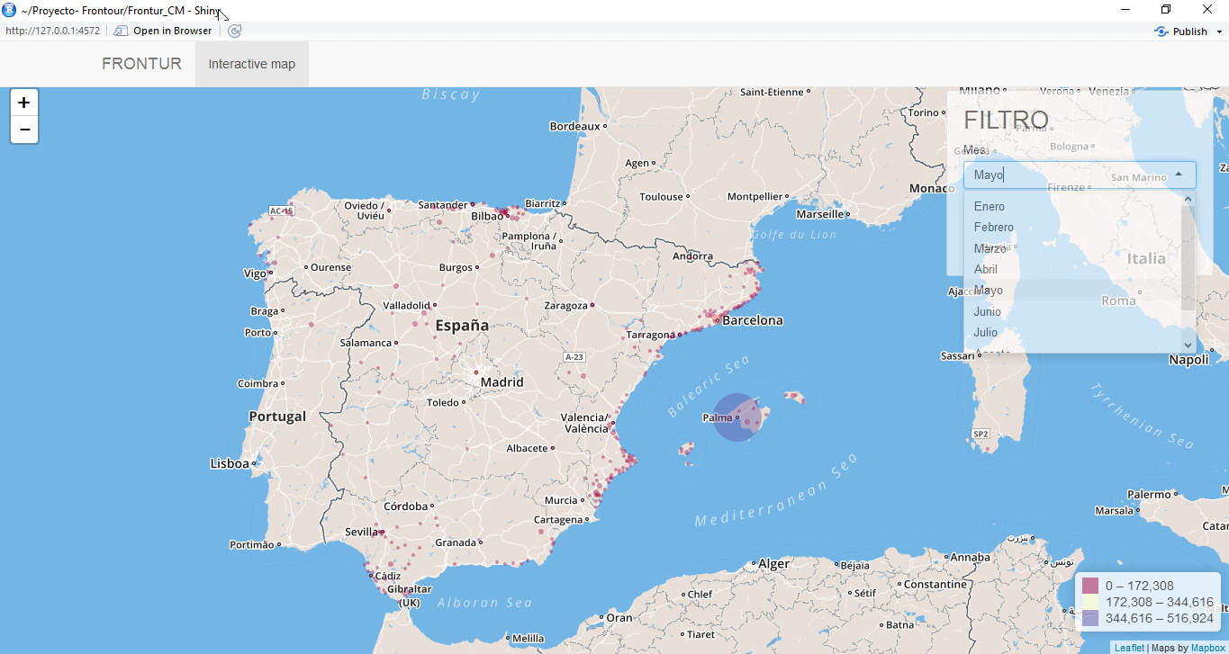

**Parámetros de entrada:**

* Mes. Seleccionar el mes que se quiere pintar en el mapa
* País de origen. Indicar el país de origen que queremos pintar el mapa

**Resultados de salida**

En función de los parámetros seleccionados se plasmarán los resultados correspondientes a detalle de visitantes no residentes en España. El tamaño del círculo será proporcional al volumen. Si se quiere saber el valor detallado se puede pinchar en el municipio que se desee para obtener más información.